宜昌國中107學年度第一學期第三次段考九年級社會科（歷史）試題

命題教師：邱騰玄 班級: 姓名: 座號:

**一、請判斷下列人物內歐洲歷史人物的相關事蹟，正確請畫Ａ，錯誤請畫Ｂ**

1. 十六世紀，日耳曼教士馬丁路德公開批評羅馬公教教會的腐敗，揭開了宗教改革的序幕。
2. 十七世紀時，約翰王簽署權利法案，確立了英國的議會政治的運作模式。
3. 十七世紀時，歐洲許多君主提倡君權神授，以鞏固專制統治，路易十四是重要的代表人物。
4. 十九世紀中期，美國南北各州政治與經濟上的分歧日益擴大。華盛頓總統上任時，爆發南北戰爭。

**二、單一選擇題**

1. 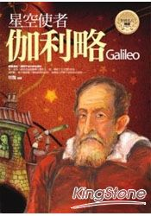文藝復興的原意是古典文化的再生，當時許多文藝人士致力於復興古希臘、羅馬文化，其所創造出來的作品，主要包涵哪一種核心思想？  
   (A)神權主義 　(B)人文主義 (C)自由主義 　(D)民族主義
2. 志強在逛圖書館時，發現了右圖這本書以伽利略為名，歷史課本曾提過他。有學者推崇他說：「[自然科學](https://zh.wikipedia.org/wiki/%E8%87%AA%E7%84%B6%E7%A7%91%E5%AD%B8)的誕生要歸功於伽利略？」原因為何？  
   (A)伽利略以星空定位的方式發明了羅盤，開啟了大航海時代　  
   (B)伽利略以星空使者自稱，強化了君權神授觀點，造就王權國家　  
   (C)伽利略以星空使者自稱，創立耶穌會，推動羅馬教會的改革。  
   (D)伽利略以望遠鏡觀察，證實哥白尼日心說，加速人們教會世界觀的挑戰。
3. 今日世界多數國家民主政治的形式，主要是效法歐美。請問：某部電影的劇情描述：「在國會大選後，國王在形式上『任命』多數黨領袖為首相，再由首相組織政府，……實際上國王並無實權。」根據前述內容判斷，電影中的國家屬下列何種體制？〔97.第一次基測〕  
   (A)民主共和國　(B)君主立憲國　  
   (C)君主獨裁國　(D)獨裁共和國。
4. 啓蒙運動促進歐洲的近現代化，開啓了歐洲歷史的新頁。這個運動最主要的內涵是什麼？〔96.第二次基測〕  
   (A)海權時代來臨，歐洲人開始探索東方未知世界　  
   (B)闡明基督教義，促使歐洲人重新領會神的啓示　  
   (C)科學方法與新技術的發明，改善人類物質生活　  
   (Ｄ)提倡自由與理性，應用科學方法解決社會問題。
5. 有一位普魯士的國王曾說：「國王是國家的第一公僕。」他注意民生，獎勵生產，減輕人民的賦稅，使普魯士走向繁榮。請問：他這樣的作為，反映出哪一時期君主的施政理念？　  
   (A)中世紀封建時代　(B)文藝復興時代　  
   (C)絕對專制時代　 (D)開明專制時代。
6. 在十九世紀，英國能以較和平的方式進行民主改革，避免了像法國那樣的流血革命，其最主要原因為何？　  
   (A)國王掌權帶領改革　(B)議會政治的確立　  
   (C)全民普選的落實　 (D)成文憲法的規範。
7. 歷史事實與歷史解釋不同，最大的差別在於歷史事實是呈現客觀的事實本身；而歷史解釋則是史學家對史實的詮釋。就歷史上的美國獨立運動而言，下列哪一項敘述屬於「歷史事實」？　  
   (A)獨立運動是受啟蒙思潮的影響　  
   (B)美國的建國意味著啟蒙思想可以付諸實現　  
   (C)於1776年7月4日發表獨立宣言　  
   (D)成為日後其他地區人民追求自由的典範。

**三、題組**

* **拿破崙是近代歐洲最具傳奇性的人物，他的一生打了四十次的勝仗；但滑鐵盧之役抹去了這一切的記憶……。請問：**

1. 促成拿破崙從基層軍官崛起，最後稱帝的主要背景為何？  
   (A)光榮革命後，君主立憲內閣形成，人民期望效法英國政體　  
   (B)路易十四後，戰爭不斷民生困苦，富國強兵成為全民目標　  
   (C)法國大革命後，內政混亂外敵侵逼，給予強人領導的機會　  
   (D)在工業革命後，貧富懸殊階級對立，要求改革的呼聲高漲
2. 拿破崙垮台後，以梅特涅為主導的戰勝國齊聚維也納召開會議。下列敘述，哪一項比較符合會議的核心觀點？  
   (A)抑止啟蒙思想，強調正統與保守原則，恢復舊秩序。  
   (B)奉行自由貿易主張，不需要政府進行過多的干涉。  
   (C)重申國王的權力來自上帝，是上帝在人間的代表。  
   (D)推崇階級無差異化，人人生而平等。

* **所謂「工業革命」，簡而言之，就是以機械取代以往使用人力、畜力、自然力（水力、風力）的生產方式，導致商品的大量製造和工廠制度的誕生。它源於英國，後傳播到歐洲大陸和美國，它不僅改變歐洲與亞洲之間商品供給與需求經濟結構，同時牽動國際政治及社會文化等諸多面向。  
  如19世紀中國的門戶洞開，可溯源自英國工業革命後，工商業蓬勃發展，為了解決生產過剩的問題。鴉片戰爭前，曾兩次派遣特使馬加爾尼和阿美士德來中國洽商通商限制，但無功而返，進而衍生用武力解決貿易困境。**

1. 英國經濟歷史學家湯恩比是最早以「工業革命」描寫1760~1840年間英國的經濟發展。請問其中在英國最早轉型的是下列哪一種產業？  
   (A)軍火業　(B)紡織業 (C)鋼鐵業 (D)食品加工業。
2. 課本第138頁中提到「繼英國之後，歐洲大陸各國與美國也自西元19世紀起紛紛運用機器生產，加入工業革命的行列。」請問，隨著工業化國家的增加，根據公民課供需理論分析，對全球商品經濟將產生什麼樣的影響？  
   (A)商品需求大增，需要擴大從中國購買的商品量以彌補短缺。  
   (B)商品需求大減，需要新的原料供給來刺激國內商品的生產。  
   (C)商品供給大增，需要尋找新的海外市場以消化過多的商品。  
   (D)商品供給大減，需要增加海外商品購買量以滿足國內所需。
3. 英國自鴉片戰爭後打破中國原有的貿易限制，在其與中國簽訂的南京條約內容中，哪一項條款對紓解英國原有的貿易壓力最有助益？  
   (A)租界 (B)領事裁判權 (C)割讓香港島 (D)增開通商口岸
4. 工業革命後，城市湧入大量人口，出現治安敗壞、居住環境擁擠等問題。而資本家為賺取更多利潤，往往不顧工人福祉。哪一種學說的相繼出現，試圖解決工業革命所造成的問題？  
   (A)人文主義　 (B)社會主義　 (C)君主立憲　 (D)內地延長主義。

|  |
| --- |
| 公元1789年8月26日  法蘭西王國波旁王朝制憲國民會議通過  組成國民會議的代表們，相信對於人權的無知、忽視與輕蔑乃是公共災禍與政府腐化的唯一原因，乃決定在一個莊嚴的宣言裡面，闡明人類自然的、不可讓渡的與神聖的權利，以便這個永遠呈現於社會所有成員之前的宣言，能不斷地向他們提醒他們的權利與義務；以便立法權與行政權的行動，因能隨時與所有政治制度的目標兩相比較，從而更加受到尊重；以便公民們今後根據簡單的而無可爭辯的原則提出的各項要求，能恆久地導向憲法的維護並有助於人類全體的幸福。因此，國民會議在上帝之前及其庇護下，承認並且宣佈如下的人權與公民權：  第一條 在權利方面，人類是與生俱來而且始終是自由與平等的。社會的差異只能基於共同的福祉而存在。  第二條 一切政治結社的目的都在於維護人類自然的和不可動搖的權利。這些權利是自由、財產、安全與反抗壓迫。  第三條 整個主權的本源根本上乃寄託於國民。任何團體或任何個人皆不得行使國民所未明白授與的權力。  ……  第十一條 自由傳達思想與意見乃是人類最為寶貴的權利之一。因此，每一個公民都可以自由地從事言論、著作與出版，但在法律所規定的情況下，仍應就於此項自由的濫用負擔責任。  第十七條 財產是不可侵犯與神聖的權利，除非當合法認定的公共需要對它明白地提出要求，同時基於所有權人已預先和公平地得到補償的條件，任何人的財產乃皆不可受到剝奪。 |

1. 上文是是節錄自「人權宣言」的相關內容。請問文中提到的「國民會議」的代表，是由哪一個國家的人民所組成？  
   (A)美國　(B)英國　(C)法國　(D)俄國。
2. 人權宣言第1、2、17條提到了關於自由、生命、財產上的平等與不可剝奪性，是源自哪位思想家的主張？  
   (A)洛克　(B)孟德斯鴆 (C)盧梭　(D)伏爾泰。
3. 「第十一條 自由傳達思想與意見乃是人類最為寶貴的權利之一……。 」應是哪位啟蒙思想家的主張？  
   (A)洛克　(B)孟德斯鴆 (C)盧梭　(D)伏爾泰。

宜昌國中107學年度第一學期第三次段考九年級社會科（地理）試題

命題教師：林素葉 班級: 姓名: 座號:

**所有題目皆為單選題 (1-14題 每題5分，15-20題 每題4分，21-22題 每題3分，共100分)**

**非常可惜，上次段考因整體答對率未達80%，所以歐洲畢業旅行未能成行。不過還有機會，歐洲去不成那就來一趟美洲行吧!**

**右圖為美洲簡圖，請依圖回答下列問題。**



**Ａ**

**Ｂ**

**Ｃ**

**Ｄ**

**甲**

**乙**

**丁**

**戊**

**己**

**庚**

**丙**

**🎜**

**Ｅ**

1. 請問下列哪一地區所在半球位置與其他三者「**不同**」？  
   (Ａ) 甲　(Ｂ) 乙 (Ｃ) 丁　(Ｄ) 己
2. 世界咖啡生產國有60多個，其中大部分位於南北迴歸線之間的熱帶、亞熱帶地區內。這一咖啡栽培區稱為“咖啡帶（Coffee Belt）”或“咖啡區（Coffee Zone）”。由上文判斷請問咖啡帶主要位於圖中哪兩條緯線之間？   
   (Ａ)Ａ~Ｂ (Ｂ) Ａ~Ｃ (Ｃ) Ｂ~Ｄ (Ｄ) Ｃ~Ｅ
3. 位於**丁**所在位置，有一條世界惟一連洋的巴拿馬運河，輪船經由此處可以比繞行南美洲節省大約一萬五千公里的距離，請問該運河連接下列哪兩大海洋？  
   (Ａ)大西洋、印度洋 （Ｂ）太平洋、大西洋   
   (Ｃ)太平洋、喜洋洋　（Ｄ）地中海、紅海
4. 有一專門收錄世界各地大自然聲音的網站，只要點選地圖上的標記，就可以聽到當地各種自然界的聲音。當點選右圖中的**戊**處標記(**🎜**)時，最可能聽到下列何種聲音？(改自107教育會考試題)  
   (Ａ)熱帶雨林中青蛙的鳴叫聲　  
   (Ｂ)沙漠中強風吹起沙塵的聲音　   
   (Ｃ)廣闊莽原上獅子的怒吼聲　  
   (Ｄ)海上浮冰撞擊和摩擦的聲音
5. 位於**庚**區氣候乾燥少雨、年溫差大，為溫帶沙漠氣候，請問主要造成該區氣候乾燥的原因為下列哪兩項？  
   甲.地形 乙.緯度 丙.背西風 丁.副熱帶高壓 戊.寒流   
   (Ａ)甲、乙 (Ｂ)丙、丁　 (Ｃ)丙、戊 　(Ｄ)甲、丁
6. 「逾7000名中美洲移民組成的隊伍大舉向美墨邊境移動，為了阻擋移民入境，美國總統川普下令官兵在德州西南部的格蘭德河沿岸安裝刺鐵網圍欄，還在推特放上照片稱『絕對沒人能翻牆』。同時川普將授權國防部官兵，保護美國海關及邊境保護局的工作人員。」(2018年11月20日 [風傳媒](http://www.storm.mg/))  
   請問上文中川普總統下令安裝刺鐵網圍欄最可能為於圖中哪兩個國家邊界？  
   (Ａ)甲、乙 (Ｂ)乙、丙 (Ｃ)丙、丁　(Ｄ)己、庚
7. 承上題，美國總統川普推出「零容忍」政策，鐵腕對付非法移民，卻未能阻止中南美洲國家的人民，為逃離國內嚴重的戰亂、幫派暴力和赤貧生活，而繼續湧美的決心。  
   請問下列哪一因素是造成中南美洲非法移民偷渡美國的主要因素？  
   (Ａ)受到宗教迫害 (Ｂ)追求更好的生活環境 (Ｃ)天災頻繁 (Ｄ)追尋明星夢
8. 美洲不管在語言、文字或文化上，皆具有多元色彩，主要跟15世紀末來至歐洲移民或殖民有關，請問圖中甲、乙兩國主要是來自歐洲哪一地區移民的後裔為主？  
   (Ａ)北歐 (Ｂ)南歐 (Ｃ)東歐　(Ｄ)西歐
9. 《神鬼奇航》是由[華特迪士尼影業](https://zh.wikipedia.org/wiki/%E8%8F%AF%E7%89%B9%E8%BF%AA%E5%A3%AB%E5%B0%BC%E5%BD%B1%E6%A5%AD)發行的奇幻歷險電影系列，截至2018年共上映了5部，故事內容以加勒比海海盜船長為主角，每每電影一上映就創造高票房，可稱為史上最賣座電影之一。請問若電影工作團隊在加勒比海海域進行影片拍攝，「**最不可能**」遇到的自然現象為下列何者？  
   (Ａ)烏雲密布，狂風暴雨 (Ｂ)潔淨透明的海水淺灘   
   (Ｃ)氣溫驟降，大雪紛飛　(Ｄ)悠游於珊瑚礁間的熱帶魚群
10. 十六世紀時，這個國家積極向外征服，在其殖民地修築了許多城堡，如右圖所示，請問這個國家最有可能是下列哪一個國家？(改自107教育會考試題)  
    (Ａ)葡萄牙 (Ｂ)西班牙 (Ｃ)荷蘭　(Ｄ)美國
11. 2016年4月，國際生態保育組織「保護國際基金會」（Conservation International）一份報告指出，氣候變遷衝擊下，人們節節上升的咖啡需求恐將成為原始森林的新威脅；在未來，咖啡生產基地可能持續擴大，甚至侵入世上僅存的原始熱帶雨林，連帶著影響到其提供的重要生態系統服務，亦降低生物多樣性，讓在地食物供給難以補充。(<https://e-info.org.tw/node/115657> 環境資訊中心)  
    請問當咖啡生產基地持續擴大時，對於下列哪一地區的原始森林影響「**最少**」？   
    (Ａ)亞馬孫盆地 (Ｂ)東南亞地區 (Ｃ)剛果盆地　(Ｄ)聖羅倫斯河流域

**右圖為北美洲氣候圖，請回答下列問題：**

1. 若您想來一趟結合冰河、峽谷、棕熊、極光體驗之旅，請問您必須進入圖中哪一種氣候區才有機會？  
   (Ａ)甲 (Ｂ)乙 (Ｃ)丙 (Ｄ)丁
2. 美國和臺灣的貿易往來十分頻繁，美國許多農牧產品皆進口至臺灣銷售且廣受歡迎。請問在市場上常買得到的加州葡萄、加州李、香吉士等水果，主要是來自於哪一種氣候區？

(Ａ)乙 (Ｂ)丙 (Ｃ)己 (Ｄ)庚

**美國是重要的工業大國，也是世界重要的農業生產國。北美洲農產主要以市場銷售為導向，屬於「商業性農業」的經營方式，更是世界主要的糧食輸出國。尤其在今日全球糧食短缺的情況，該區的農作生產更顯重要。請回答下列問題：**

1. 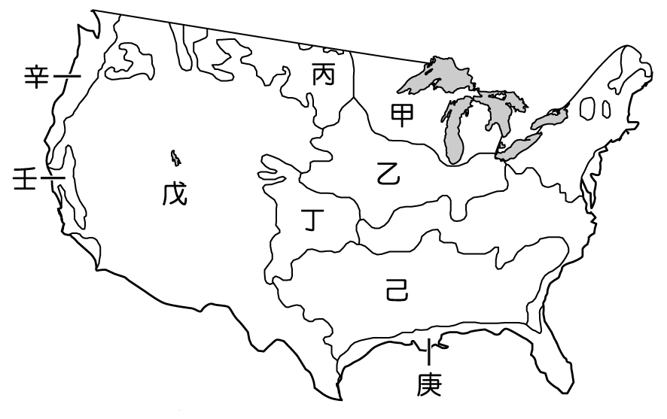北美洲農業採商業性農業」的經營方式，請問下列何者是北美洲商業性農業特徵？  
   (Ａ)大規模種植單一作物 (Ｂ)需投入大量勞力   
   (Ｃ)屬於集約農業的一種 (Ｄ)單位面積產量大
2. 北美洲自然資源豐富，近年來美國、加拿大、墨西哥更組成北美自由貿易協定以增強在國際競爭力，請問在此協定中，「美國」所扮演角色為下列何者？  
   (Ａ)勞力提供者 (Ｂ)資金投資者 (Ｃ)政治受害者 (Ｄ)農產輸入者
3. 近日因中國大陸豬隻瘟疫使台灣進入防疫大作戰，更禁止攜帶豬肉及其肉製品進入台灣；而美國牛肉也曾經因為爆發狂牛症而被台灣禁止進口過，請問美國的放牧業主要分布於右圖中哪一地區？　  
   (Ａ)丙 (Ｂ)戊 (Ｃ)庚 (Ｄ)壬

**中、南美洲擁有多樣的礦產資源與豐富的環境條件，但受殖民地式經濟與大地主制影響，各國在脫離殖民國獨立後，並未出現經濟起飛的現象，大多還在開發中國家行列之中。大地主生產規模越來越壯大，收入越多；而廣大的百姓農民，由於競爭力弱、生活則日益貧困，造成社會貧富差距擴大。**

1. 歐洲殖民國在中南美洲進行殖民地式經濟，經營熱帶栽培業及開發礦產，請問下列何者「**不是**」此區主要影響因素？  
   (Ａ)自然資源豐富 (Ｂ)熱帶氣候為主 (Ｃ)廉價的勞工　(Ｄ)發達的工業技術
2. 中南美洲不少位於熱帶氣候的國家適合發展農業，但這些國家卻大量進口糧食作物，請問下列哪一項是最可能原因？  
   (Ａ)耕地面積狹窄，農產不足供應國內所需 (Ｂ)內戰頻繁，破壞農作耕地   
   (Ｃ)農業技術落後，糧食產量不足　(Ｄ)農地多用於生產出口導向的經濟作物

|  |  |
| --- | --- |
| 國家 | 都市化程度 |
| 烏拉圭 | 95.6 |
| 阿根廷 | 92.0 |
| 智利 | 89.9 |
| 委內瑞拉 | 89.1 |
| 巴西 | 86.2 |
| 美國 | 82.0 |

1. 右表為中南美洲國家都市化程度，由表中可看出這些國家都市化程度相當高，甚至高於美國，但中南美洲各國的人口分布情形較為特殊，人口極端集中於都市，與一般國家的都市化過程不太相似，稱為「假性都市化」。請問：造成中南美洲都市化程度高的主要關鍵因素為何？  
   (Ａ)鄉村推力大　(Ｂ)鄉村拉力大　(Ｃ)都市推力大　(Ｄ)都市拉力小

**右圖為中南美洲簡圖，請回答下列問題：**



1. 安地斯山脈北段山間盆地，是人口、都市集中菁華區，主要原因為下列何者？  
   (Ａ)氣候較涼爽 (Ｂ)地勢低平 (Ｃ)具防禦功能 (Ｄ)為原住民保留區
2. 總統蔡英文「同慶之旅」於107年8月12日下午3 時啟程，此為總統第五度出訪，將參加友邦巴拉圭新任總統就職典禮，隨後造訪緊臨加勒比海域的友邦貝里斯。請問下列就此次出訪的敘述，何者「**錯誤**」？  
   (Ａ)出訪地屬於殖民地式的經濟型態 (Ｂ)此次行程跨越南北半球   
   (Ｃ)友邦貝里斯位於中美地狹 (Ｄ)必須要專精葡萄牙語的翻譯專員陪同
3. 智利南北長4300多公里，位於安第斯山脈與太平洋之間，東西平均寬度卻只有200公里，所以智利的國土看起來相當狹窄細長，因此有「絲帶國」的稱號。請問此種狹長的地形與下列哪一現象敘述最吻合？  
   (Ａ)氣候呈現多樣性 (Ｂ)熱帶栽培業發達 (Ｃ)礦產資源豐富 (Ｄ)文化更多元

宜昌國中107學年度第一學期第三次段考九年級社會科（公民）試題

命題教師：潘盈婕 班級: 姓名: 座號:

**一、單選題：1-20 每題4分，共80分**

* 1. 潘家為了一圓換屋夢，共同討論「節流」計畫，大家七嘴八舌提出各項作法。 請問:下列何者的提議最恰當？  
     (A)爸爸：「兼營網拍事業」 (B)媽媽：「加碼投資股票」 (C)哥哥：「購買樂透彩券」 (D)妹妹：「落實理性消費」。
  2. 右下角的圖是某國主計單位調查編製的人力資源統計分類圖。根據圖中內容判斷，該國的失業率約是多少？

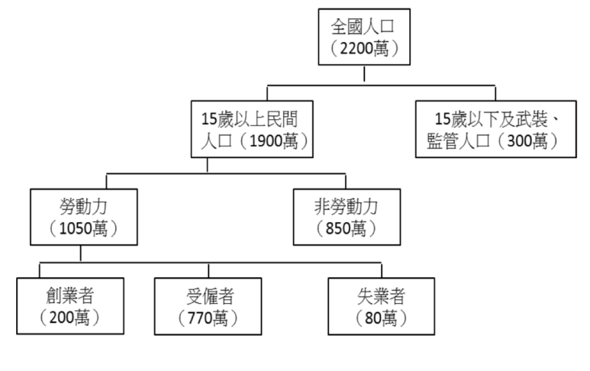(A)8.2% (B)7.6% (C)4.2% (D)3.6%。

* 1. 小新與好友約定一同經營動感幼兒園，小新出資一千萬元，風間出資五百萬元，並由妮妮負責招收學生；但因招生不力，幼兒園虧損連連，導致他們必須以私人財產來承擔二千五百萬元的債務。請問：該幼兒園屬於下列哪一種經營型態？

(A)合夥企業 (B)獨資企業 (C)有限公司 (D)股份有限公司。

* 1. 即將退休的老潘，決定調整理財策略，以支付管理費的方式，將部分資金委託專業金融從業者代為投資管理。請問：老潘選擇的是何種理財工具？  
     (A)政府公債 (B)定期存款 (C)共同基金 (D)股票。
  2. 臉書創辦人佐克柏在就讀哈佛大學期間為了創業而休學，而臉書所帶來的收益也讓祖克柏躋身為全球十大富豪排行榜。請問：下列有關「創業」的敘述：(甲)創業亦是屬於就業的一種 (乙)自行創業較受雇於人輕鬆 (丙)創業一定可以帶來可觀的利潤 (丁)創業者向銀行借貸資金需承擔利息及還款壓力。以上正確有哪些？

(A)甲丁 (B)丙丁 (C)甲乙 (D)乙丙。

* 1. 面對多元的理財工具，投資者應抱持何種理念？

(A)高報酬通常伴隨高風險 (B)購買股票或外匯，高風險的一定賺錢

(C)自己理財遠比委託專家省時省力 (D)任何理財工具歷年的投資報酬率都為正。

* 1. 王家為了籌措出國旅遊所需的 20 萬元旅費，一家人分別就現有的錢提出「開源」的理財計畫。請問：下列哪一種做法最符合「安全、低風險」的投資原則？ 【95.第二次基測】

(A)哥哥：「把錢交給投資公司去操作股票，等股價上漲了再賣掉。」

(B)姊姊：「購買政府公債，累積債券利息，等時間到了再贖回來。」

(C)弟弟：「拿積蓄去購買樂透彩券，只要中大獎，旅費就全有了。」

(D)妹妹：「去購買外國貨幣，等它升值再兌換成臺幣，賺取價差。」

* 1. 請根據失業的定義判斷，下列何者屬於失業人口？

(A)在監獄服刑的小玉 　　　　 (B)正在家裡當米蟲的阿美   
(C)每天在家裡付出勞力的花媽 (D)轉換跑道正想投履歷的毛弟。

* 1. 小真的叔叔因原任職的工廠移至中國而被資遣，為了尋找事業的第二春，小真建議叔叔到職訓中心接受職業訓練。請問：職訓中心的成立，主要是為了幫助下列何者的就業？

(A)缺乏求職行動者 (B)缺乏工作意願者 (C)缺乏特定工作能力者 (D)沒有工作需要者。

* 1. 承上題，下列哪些措施無法降低小真叔叔再次失業的可能性？

(A)提供資金援助協助就業 (B)提供創業相關技術訓練 (C)提供失業津貼維持生活 (D)調整職業生涯協助轉業

* 1. 下表示是劉先生這一年來的投資情況，請問根據獲利與投資金額進行計算，何者投資報酬率最高？

(A)股票 (B)債券 (C)共同基金 (D)銀行存款。

|  |  |  |  |  |
| --- | --- | --- | --- | --- |
| 理財工具 | 股票 | 債券 | 共同基金 | 銀行存款 |
| 投資金額 | 3萬元 | 6萬元 | 10萬元 | 15萬元 |
| 獲利金額 | 2,400 | 3,000 | 7,000 | 6,000 |

* 1. 承上題，依據劉先生的投資理財內容可以看出，他的理財方法符合下列何種原則？

(A)借貸投資原則 (B)機會成本原則 (C)分散風險原則 (D)比較利益原則。

* 1. 關於企業的型態與投資經營原則，下列敘述何者正確？

(A)生產者使用各項生產要素時所支付的代價，就是「投資」。

(B)股份有限公司的資產若不足承擔虧損時，須以共同經營者的「私人財產」來支付。

(C)企業透過與其他企業進行合作來「增加生產成本」。

(D)企業透過投資，可以擴充生產規模、提升產品品質甚至達到提高利潤的目的。

* 1. 近年來，自然景觀休閒遊憩「遊客總量管制」的觀念漸受重視，亦即在不破壞自然環境的前提下，評估該景觀可以承受的限度來安排遊客人數，如福山植物園便是採行事先申請、限額入園的做法。請問：上述內容最能顯示下列何種意涵？ 　　　　　　　　　　　　　　　　　　　　　　　　　　　　　　　　　　【93.第二次基測】

(A)土地過度使用超過負荷 (B)珍惜資源以求永續發展   
(C)國土使用規畫日漸完備 (D)週休二日休閒模式改變。

* 1. 宜昌股份有限公司打算以「綠色經濟」作為公司發展方針，下表為專案小組根據發展方針所提出的計畫內容。請問：表中哪一位成員所提出的計畫可能因為不符合「綠色經濟」需要進行修改？

(A)汝汝 (B)柔柔 (C)廖廖 (D)慈慈。

|  |  |
| --- | --- |
| 汝汝 | 減少商品的包裝材料，呈現返樸歸真的愛地球設計。 |
| 柔柔 | 採用熱帶雨林植物鮮豔的天然製品，達到美化環境效果。 |
| 廖廖 | 全面減少提供免洗餐筷，鼓勵員工改為使用環保餐具。 |
| 慈慈 | 投資研發新一季節能產品，生產以符合環保標章規格。 |

* 1. 阿貴在股市的投資因受到金融風暴影響而損失，為此他選擇理財工具的策略轉趨保守，希望藉由調整理財工具的配置，將投資風險盡可能降低。若將各種理財工具的比例以圖形呈現，下列何者最符合他的需求？【100.北北基】
  2. 追求利潤是企業經營的目標，但亦需顧及社會責任。如圖是社會責任與追求利潤的關係，圖中甲、乙、丙、丁的哪一個位置，最能代表企業與社會的「共榮發展」？

(A)甲 (B)乙 (C)丙 (D)丁。

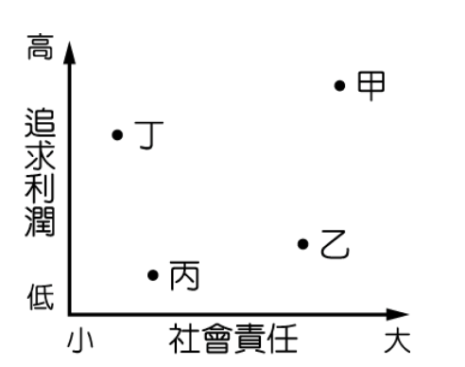

* 1. 「經濟不景氣，失業率持續爬升，夫妻雙雙失業，一家人排隊領取救濟餐點的景況愈來愈多⋯⋯。」關於「失業」的敘述，下列何者說法最為正確？

(A)產業轉型造成的失業問題，又稱為摩擦型失業   
(B)大學生剛畢業找不到工作，又稱為循環型失業

(C)從事家務勞動的家庭主夫或主婦屬於失業人口   
(D)《就業保險法》規定失業給付原則以六個月為限。

* 1. 下列四位企業負責人的發言中，何者的作法最能顯示企業善盡了社會責任？

(A) 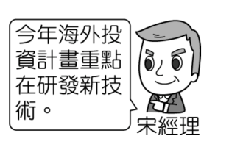 (B) 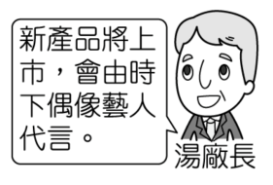 (C) 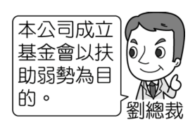 (D)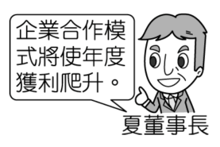

* 1. 1970 年代，政府為防止肝炎的傳染，大力推廣民眾在外用餐時使用免洗餐具；時至今日，政府為減少汙染而立法強制禁用塑膠類免洗餐具。由上述看待免洗餐具的態度改變，最能反映出下列哪一種意涵？ 【98.第一次基測】

(A)飲食餐具講究精緻又美觀 　(B)經濟衰退須減少資源浪費   
(C)醫療體系完善可確保健康　 (D)環境保育觀念逐漸受重視。

**二、題組題：21-25 每題4分，共20分**

* 1. 題組一（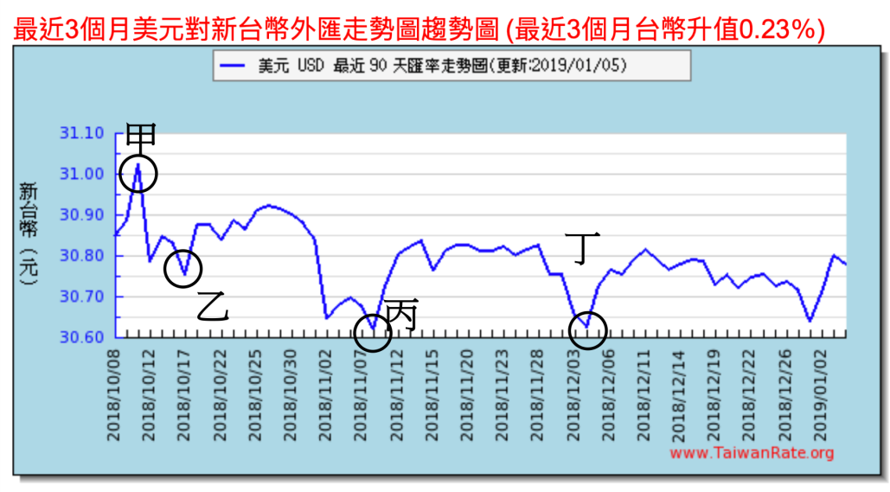21-22），下圖為最近三個月美元對台幣外匯的走勢圖，已知阿俊的外匯帳戶裡有10萬美元，最近阿俊想要將美元兌換成新台幣，包個紅包給家裡的弟弟妹妹們好過年，請問：以下何者為阿俊兌換台幣的最佳時機？

(A)甲 (B)乙 (C)丙 (D)丁。

* 1. 承上題，若媽媽欲在2018/11/02以新台幣兌換30萬美金，請問：根據此時的匯率，媽媽需要約有多少的台幣才能進行兌換？

(A)912萬 (B)915萬 (C)919萬 (D)923萬

|  |
| --- |
| 題組二（23-25）低調神秘的義美食品 2018年09月16日(節錄至壹周刊) 義美食品創立已有八十幾個年頭，總經理高志明的想法很固執：「我不是那種美式CEO，簽約後一年兩年要達到什麼績效，不然就下台，那樣無法顧及永續經營，我不會為了拚績效拚利潤，什麼添加物都可以放進去！我的想法是，我們幾個兄弟覺得大概幾趴的利潤夠了，就好了。」  之前的「塑化劑」風暴引發臺灣食品安全的危機，更重創我國的品牌形象，在這個過程中，老字號的義美食品，其全部合於安全標準、未驗出含有「塑化劑」，更讓總統親赴其食品工廠參觀。義美食品的堅持在於：「食安問題是政府、廠商、及老百姓消費行為，三方共構的共業。從來就不是企業追求利潤的工具」 |

* 1. 上述「義美食品」對於其產品嚴格把關的作法，正是哪種倫理精神的實踐？

(A)保障員工權益　(B)重視環境保護　(C)重視消費者權益　(D)從事社會公益。

* 1. 根據文章「義美食品」總經理提及的「永續經營」的概念，與以下何者的概念最為相近？

(A)兼顧商業利益與商品品質　(B)重視商品包裝與廣告宣傳　  
(C)提倡科技運用與創造　　　(D)推動跨國行銷與降低成本。

* 1. 「食安問題是政府、廠商、及老百姓消費行為，三方共構的共業。從來就不是企業追求利潤的工具。」這席話顯示出對於義美食品來說，「食安問題」應是企業要負起的何種責任？

(A)環境責任 　(B)經濟責任 　(C)工作責任 (D)社會責任。

歷史科參考答案：

單選題(**每題5分，共100分**)

|  |  |  |  |  |  |  |  |  |  |
| --- | --- | --- | --- | --- | --- | --- | --- | --- | --- |
|  |  |  |  |  |  |  |  |  |  |
| **A** | **B** | **A** | **B** | **B** | **D** | **B** | **D** | **D** | **B** |
|  |  |  |  |  |  |  |  |  |  |
| **C** | **C** | **A** | **B** | **C** | **D** | **B** | **C** | **A** | **D** |

地理科參考答案：

單選題(**1-14題 每題5分，15-20題 每題4分，21-22題 每題3分，共100分**)

|  |  |  |  |  |  |  |  |  |  |
| --- | --- | --- | --- | --- | --- | --- | --- | --- | --- |
|  |  |  |  |  |  |  |  |  |  |
| **D** | **C** | **B** | **A** | **C** | **B** | **B** | **D** | **C** | **B** |
|  |  |  |  |  |  |  |  |  |  |
| **D** | **C** | **C** | **A** | **B** | **B** | **D** | **D** | **A** | **A** |
|  |  |  |  |  |  |  |  |  |  |
| **D** | **A** |  |  |  |  |  |  |  |  |

公民科參考答案：

單選題(**每題4分，共100分**)

|  |  |  |  |  |  |  |  |  |  |
| --- | --- | --- | --- | --- | --- | --- | --- | --- | --- |
|  |  |  |  |  |  |  |  |  |  |
| **D** | **B** | **A** | **C** | **A** | **A** | **B** | **D** | **C** | **C** |
|  |  |  |  |  |  |  |  |  |  |
| **A** | **C** | **D** | **B** | **B** | **A** | **A** | **D** | **C** | **D** |
|  |  |  |  |  |  |  |  |  |  |
| **A** | **C** | **C** | **A** | **D** |  |  |  |  |  |